SRIJEDA, 15. 12. 2021.
RAZRED: 3.b
HRVATSKI JEZIK:
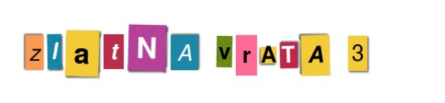
Podijelite sreću, Maja Flego
Pronađi skrivene riječi.
https://wordwall.net/play/757/625/478
Pročitaj ( udžbenik, 90. i 91. stranica ) ili poslušaj ( rubrika SLUŠAONICA ) pripovijetku pjesnikinje Maje Flego, Podijeli sreću.
Odgovori na pitanja o pripovijetki: https://wordwall.net/hr/resource/8028127
Prepiši u bilježnicu.
Podijelite sreću
Maja Flego
Tema: Darko objašnjava Ani sreću
Likovi: Ana i Darko
Ana: znatiželjna, malena
Darko: strpljiv, pametan

Riješi zadatke u udžbeniku na 92. i 93. stranici.
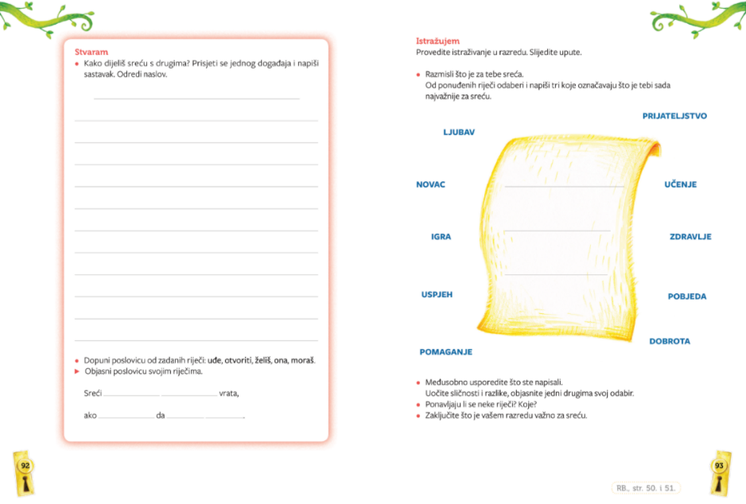
DZ- riješi zadatke u radnoj bilježnici

MATEMATIKA:


Pisano oduzimanje 583 – 47; ponavljanje

Danas ćeš uvježbavati pisano oduzimanje troznamenkastih i dvoznamenkastih brojeva.

Riješi zadatke u radnoj bilježnici na 48. i 49. stranici. ( DZ- str.49)
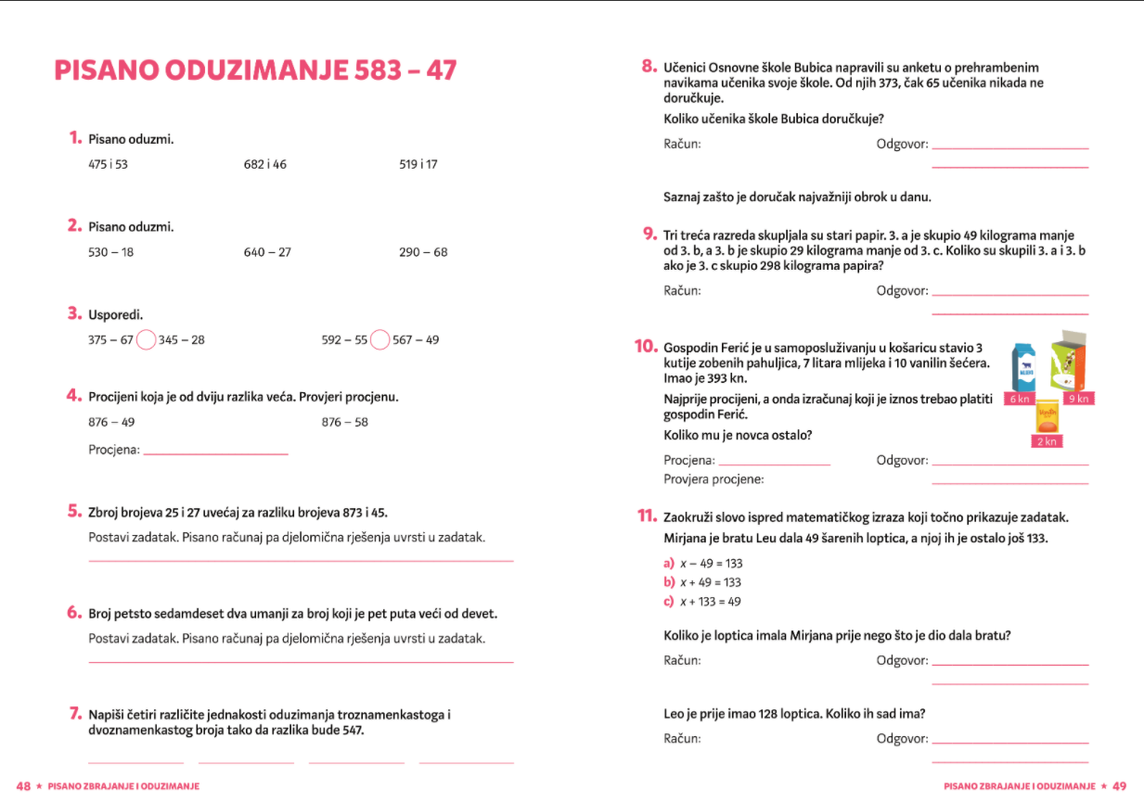

GLAZBENA KULTURA:
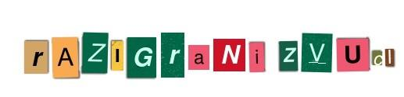
Visom leteć', Padaj s neba, Božićna čestitka

Poslušaj pjesmu VISOM LETEĆ'. Prati tekst pjesme u udžbeniku na 22. stranici.
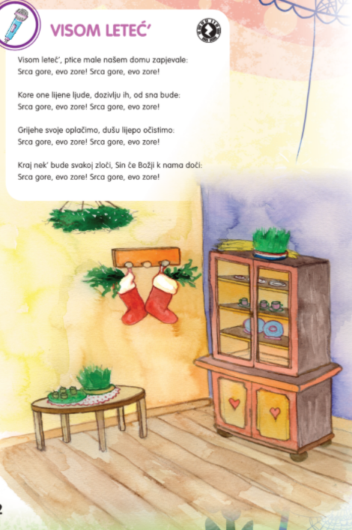
Pokušaj zapamtiti tekst, melodiju i ritam pjesme ( ponavljaj slušanje nekoliko puta).

Poslušaj skladbu Josipa Wallingera Padaj s neba.
Odredi ugođaj, tempo i izvođača.
Usporedi:
UGOĐAJ | blag
TEMPO | spor
IZVOĐAČKI SASTAV | ženski zbor uz pratnju orgulja

Oboji oznake u umnoj mapi ( udžbenik, 23. stranica ).
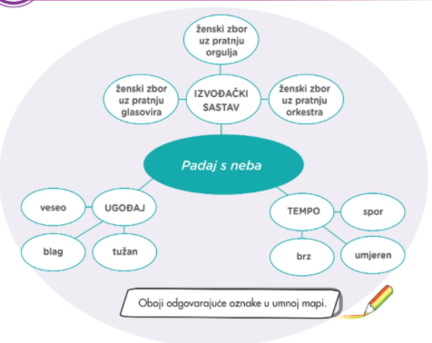

Pročitaj stihove iz pjesme Jure Karakaša Božićna čestitka.
Anđeo s neba neka Vam spusti
Košaru punu zlatnih zvijezda.
U Vašem domu uvijek nek' vlada
Toplina i nježnost lastinog gnijezda!

Smisli melodiju za pročitane stihove i otpjevaj božićnu čestitku uz pratnju udaraljki.

